



PROJET

Salfatix

Genero

Product Backlog

Meeting Minutes

06/07-12-2017

Rédacteur: Christian Geyer

Sommaire

Informations importantes 4

Clause de discretion 4

Audience 4

Intervenants 4

Salfatix Media 4

Four Js 4

Contexte 4

Projet NeuillyLab 4

Salfatix Media 4

But de Salfatix Media 4

Diagramme de fonctionnement 5

Inscription des différents acteurs 6

Création d'une campagne 7

Campagne en action (1) 8

Campagne en action (2) 9

Suivi de campagne et fin de campagne 10

Nombre d'applications 11

Fonctionnement général 11

Inscription d'une marque 11

Création d'un Deal 11

Sélection des influenceurs 11

Sélection des deals par les influenceurs 12

Recrutement des influenceurs 12

Mise en action de la campagne 12

Vérification du travail fourni 12

Rémunération des influenceurs 12

Fin de campagne 13

Inscription d'un influenceur 13

Outils d'aide à la décision 13

Sélection des influenceurs 13

Choix de budget de la marque 13

Outil de récupération de données 14

Spécificités 14

Langue 14

Emoji 14

Design 14

Environnement 15

Gestion des payements 15

Annulation d'un deal 15

Révocation d'un influenceur 15

Développement des applications 15

Méthode de travail : Scrum 15

Environnement de développement 15

Estimation de durée 16

Risques 16

Informations importantes

Clause de discretion

Ce document contient des secrets de fabrication et est donc confidentiel. Dans le cadre de ce projet, seule l'audience définie ci-dessous est sensée avoir accès à ce document et a le pouvoir de définir son partage à d'autres.

Audience

Mme Julia SALFATI

M. Jonathan LUMBROSO

M. Lionel VILLARD

M. Bryn JENKINS

M. Damien HOERNEL

M. Christian GEYER

Intervenants

Salfatix Media

|  |  |  |
| --- | --- | --- |
| Mme Julia SALFATI | CEO | [julia.salfati@salfatix.com](mailto:julia.salfati@salfatix.com) |
| M. Jonathan LUMBROSO | DATA Manager |  |

Four Js

|  |  |  |
| --- | --- | --- |
|  | En tant que | Mail |
| Damien Hoernel | Scrum Master | [dh@4js.com](mailto:dh@4js.com) |
| Christian Geyer | Product Owner | [cg@4js.com](mailto:cg@4js.com) |

Contexte

Projet NeuillyLab

Cette réunion a eu lieu dans le cadre du projet NeuillyLab et, plus précisément, pour le projet retenu : Salfatix Media.

Salfatix Media

Salfatix Media est une agence d'influenceurs proposant aux marques de mettre en avant leurs produits et services via les réseaux sociaux type Instagram et Youtube. De même, Salfatix Media propose aux influenceurs de trouver aisément des marques ayant des produits à placer, du contenu à développer, du shooting à faire, des événements à promouvoir ou gérer.

Salfatix Media propose de gérer la campagne du client de bout en bout ou de façon partielle en proposant uniquement des profils Influenceurs sélectionnés en fonction de la demande de la marque.

But de Salfatix Media

Les méthodes actuelles de traitement des informations au sein de Salfatix Media sont pour l'instant assez manuelles à travers différents outils informatiques n'ayant pas de rapport entre eux et ne correspondant pas totalement aux attentes de Salfatix Media. Le but est donc de créer un ou des outils gérant la procédure de traitement des informations de bout en bout pour fluidifier les campagnes et faciliter le travail de l'équipe Salfatix Media.

Diagramme de fonctionnement

Les diagrammes suivants schématisent le traitement voulu par Salfatix Media mais, pour éviter de les complexifier, ils ne traitent pas tous les cas possibles durant le traitement. Les différentes étapes et spécificités sont expliquées après les diagrammes.

Inscription des différents acteurs

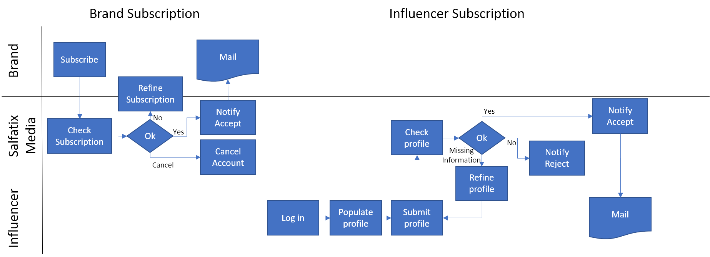

Création d'une campagne

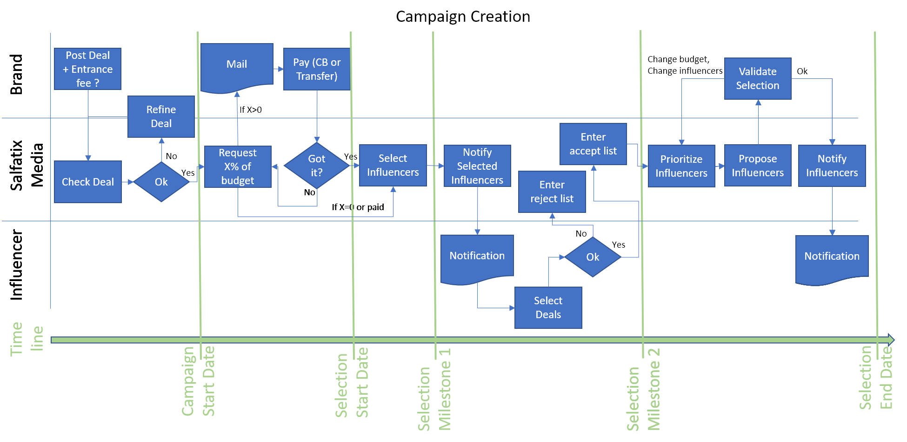

Campagne en action (1)

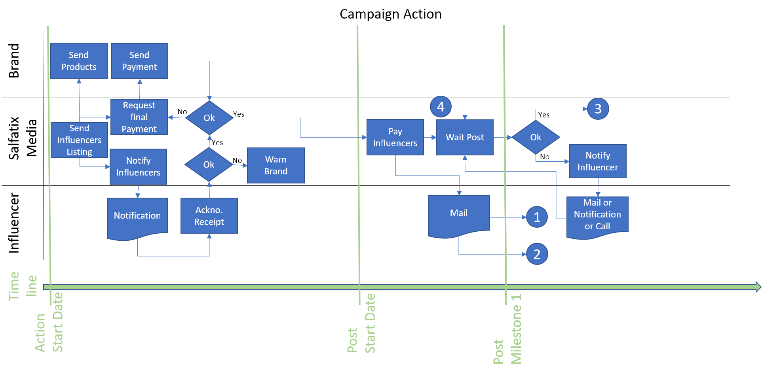

Campagne en action (2)

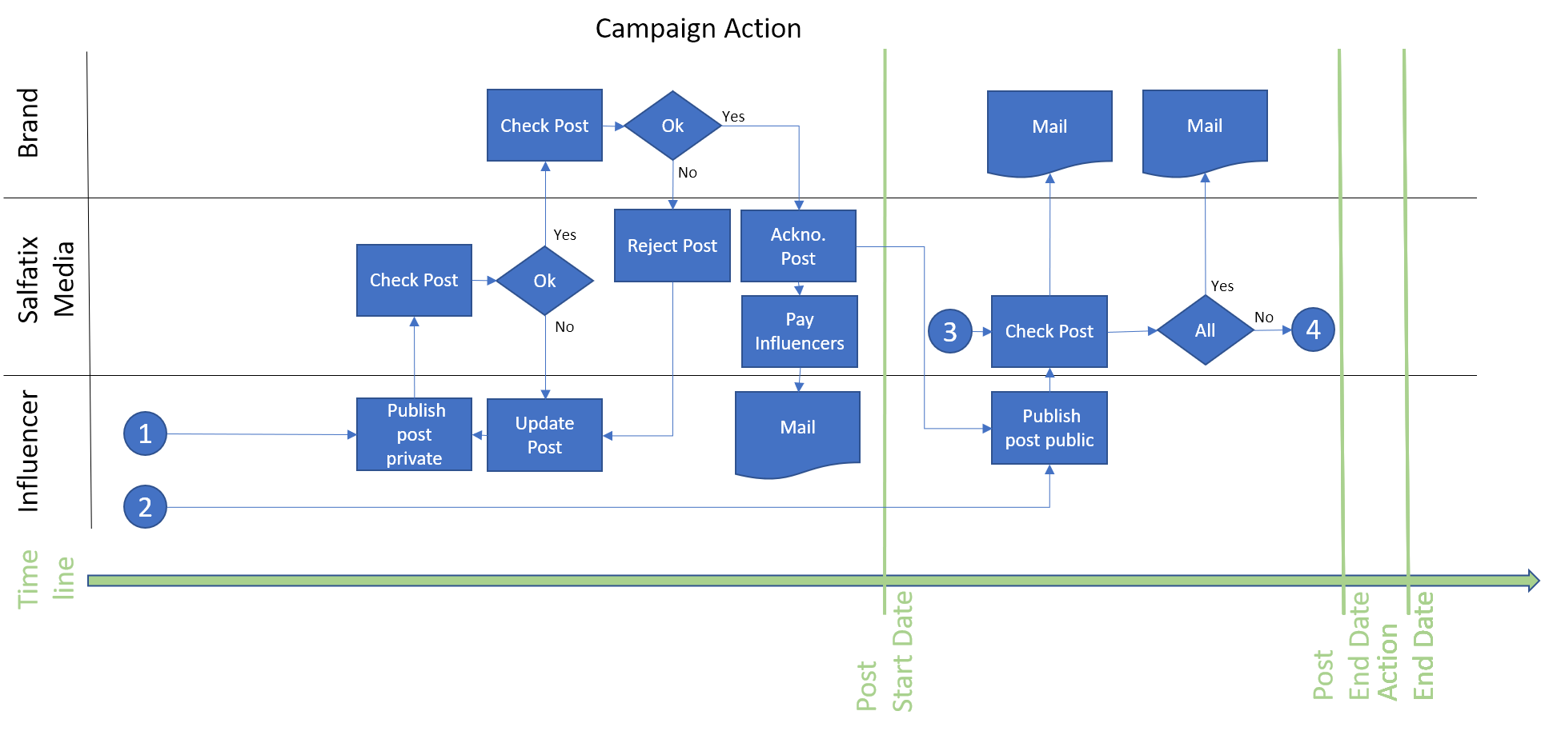

Suivi de campagne et fin de campagne

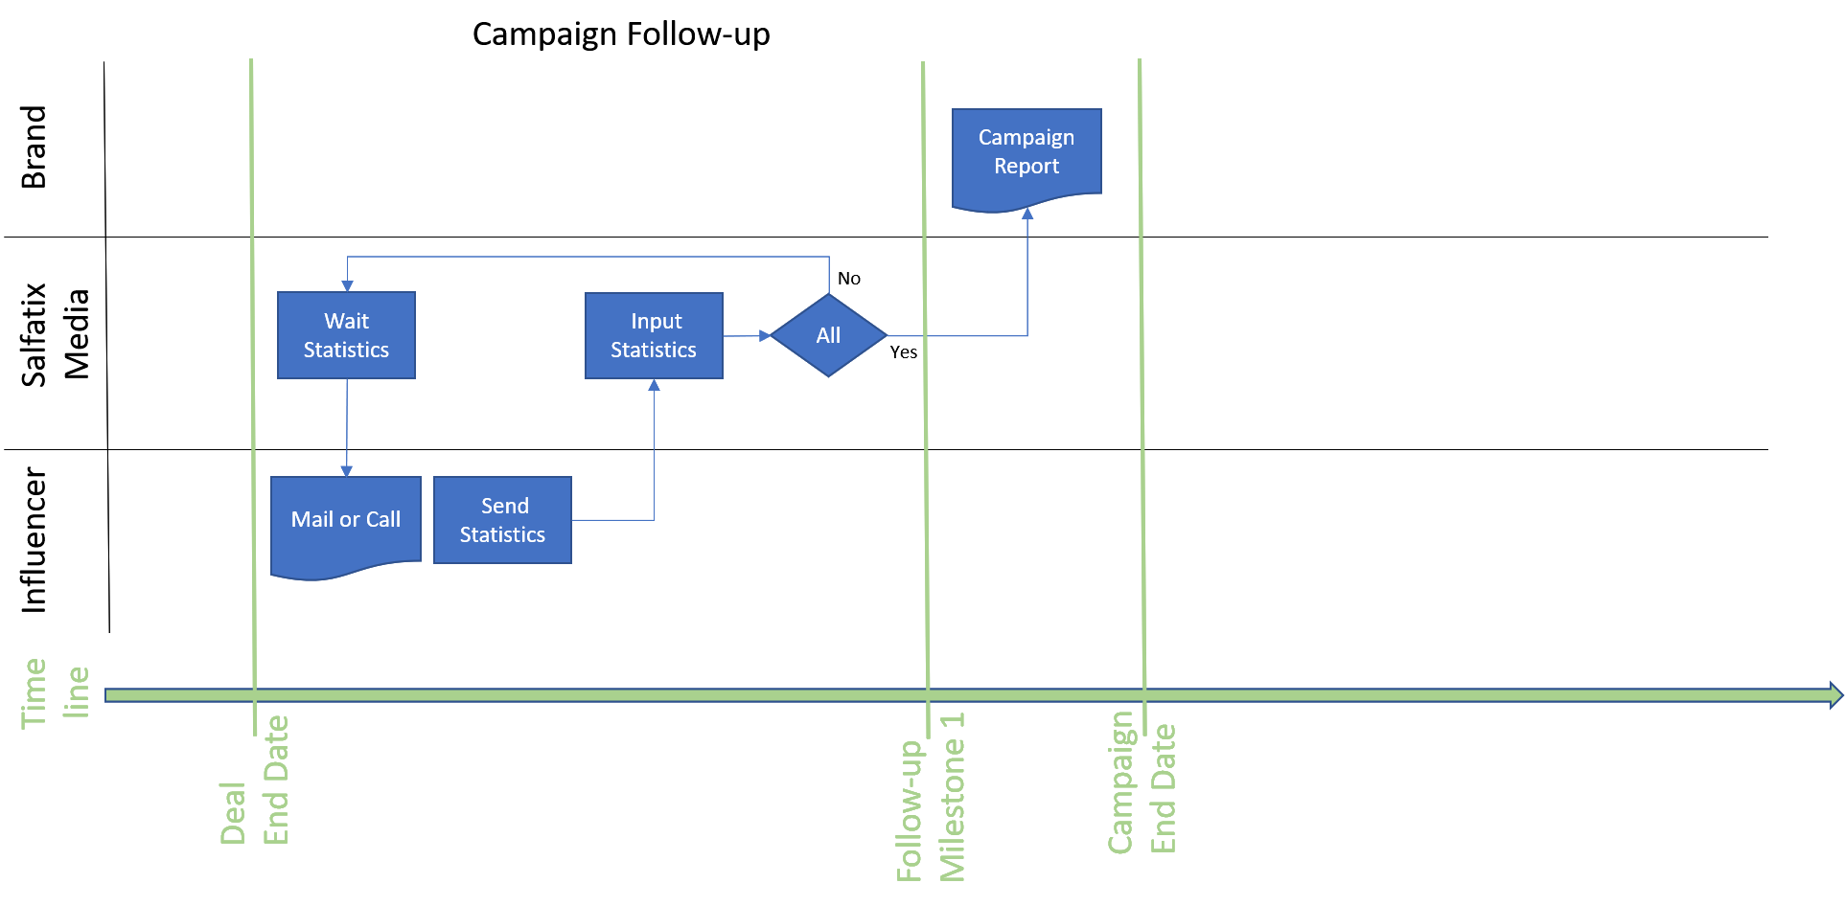

Nombre d'applications

Le projet donnera lieu à 3 applications distinctes :

* Une application mobile/tablette fonctionnant en mode connecté sur Android et iOS utilisée par les influenceurs.
* Une application Salfatix Media fonctionnant dans un navigateur Safari ou Chrome utilisée en interne à partir d'un PC.
* Une application Brand fonctionnant dans un navigateur Safari, Chrome utilisée par les marques à partir d'un PC, d'une tablette ou d'un téléphone.

Fonctionnement général

Inscription d'une marque

Une marque (Brand) se fait connaitre auprès de Salfatix Media pour créer une ou plusieurs campagnes de placements de produits (Deal). Cette marque peut choisir de s'inscrire sur le site web de Salfatix Media en créant son compte Brand.

Création d'un Deal

De ce compte, la marque peut demander à Salfatix Media de placer des produits, un événement, un jeu concours ou une tâche précise. La tâche peut par exemple correspondre à un shooting de produits, un événement peut par exemple correspondre à une sortie d'un artéfact, un salon ou encore une soirée de gala, un produit peut correspondre à une gamme d'artéfacts ou d'un artéfact particulier. Un Deal est unitaire, il correspond à un placement produit, un événement ou une tâche mais ne correspondra pas aux trois demandes en même temps. Si la marque demande un shooting, une soirée gala, une campagne de teasing et un storytelling, cela reviendra à créer 4 deals.

Salfatix Media, au travers de son interface, vérifie et valide le Deal. Le Deal est validé si le profil de la marque est bien complété et que le Deal comporte toutes les données nécessaires au lancement de la campagne. La marque peut choisir entre différentes approches pour créer son Deal. Soit la marque sait exactement ce qu'elle veut et dans ce cas remplit totalement le formulaire du Deal en incluant le budget défini pour la campagne, soit la marque connait en partie les données et demande l'assistance de Salfatix Media pour compléter le Deal, soit la marque n'a aucune idée de ce qu'il faut faire et demande l'aide intégrale de Salfatix pour remplir le formulaire de Deal.

Une fois le formulaire rempli, la marque aura à payer un certain pourcentage du budget ou une somme fixe pour valider le début de campagne. La gestion du paiement, facturation et comptabilité ne font pas partie de l'application dans sa première version. L'application, dans sa première version, permettra d'exporter, sous format csv, les données de la marque et du deal. Elle permettra aussi de changer le statut d'un deal lors de la réception d'un acompte et lors de la réception du reliquat montant du deal.

Sélection des influenceurs

Une fois la campagne démarrée, Salfatix Media sélectionne, dans sa base d'influenceurs, les influenceurs correspondants le mieux à cette campagne. Il est possible de prévenir des influenceurs en avant-première, de prévenir tous les influenceurs de la base, de sélectionner quelques influenceurs à prévenir ou d'intégrer des influenceurs hors base demandés par la marque. Dans le cas d'influenceurs non répertoriés dans la base de données de Salfatix Media, ces influenceurs seront prévenus par un moyen externe, email, téléphone ou autre puis devront télécharger l'application Salfatix Media pour se référencer.

Sélection des deals par les influenceurs

Via l'application mobile, les influenceurs sélectionnent le ou les Deals qu'ils acceptent. Les Deals peuvent être acceptés ou refusés par les influenceurs. Dans les cas de refus et acceptations, l'information est remontée à Salfatix Media.

Recrutement des influenceurs

Durant la phase de recrutement d'influenceurs, Salfatix Media trie la liste des influenceurs selon le budget et la pertinence des influenceurs. En fin de recrutement, Salfatix Media propose un premier tri d'influenceurs à la marque et, selon le cas, peut proposer à la marque d'affiner le budget de la campagne et/ou d'ajouter des influenceurs. Selon la décision de la marque, la campagne sera lancée ou la liste des influenceurs affinée jusqu'à accord des deux parties ou la campagne sera annulée.

Mise en action de la campagne

Après accord de la marque, le Deal est noté en cours et les recrutements gelés. Salfatix Media peut modifier la liste des influenceurs inscrits en cas de modification de budget de la marque ou défection de l'un ou l'autre influenceur.

La liste finale des influenceurs est alors mise à disposition de la marque pour que celle-ci puisse envoyer le produit aux influenceurs. Quand un influenceur réceptionne le produit, il notifie via son application, la bonne réception du produit et le début de sa phase de création. En cas de souci de réception du produit, Salfatix Media sera l'interlocuteur intermédiaire entre la marque et l'influenceur.

Vérification du travail fourni

Après création et selon les désirs de la marque, le travail est publié soit en privé pour validation soit en public après la date de début de mise en présentation.

Dans le cas d'une validation préalable, l'influenceur envoie l'URL du document à Salfatix Media qui fait une première validation. Si le travail réalisé convient, Salfatix Media fait suivre l'URL à la marque pour approbation finale. Si le travail est rejeté, l'influenceur est prévenu de ce rejet avec les raisons du rejet. Celui-ci aura à retravailler son document jusqu'à acceptation de Salfatix Media et de la marque. Après validation, l'influenceur postera le document en public après la date de début de mise en présentation. Dans le cas d'une publication sans restriction de date, la date de début de mise en présentation sera équivalente à la date de début de campagne. Ainsi, l'influenceur pourra publier son travail quand bon lui semblera mais avant la date de fin de présentation. Dans le cas d'une publication sans nécessité de validation, l'influenceur sera libre de publier son travail directement au grand public.

Rémunération des influenceurs

Un influenceur peut travailler contre payement par travail fourni ou contre offre d'un produit. Selon le Deal, l'influenceur peut modifier son tarif. Ce tarif sera discuté entre Salfatix Media et l'influenceur lors de la phase de recrutement.

Le payement d'un influenceur se fait généralement avant ou pendant sa phase de création. Il est possible de payer l'influenceur après publication du Post. L'influenceur est vu par Salfatix Media comme un prestataire de service, le payement ne peut se faire que si l'influenceur a envoyé une facture en bonne et due forme.

Salfatix Media vérifie que tous les travaux d'influenceurs sont bien mis en public avant la date de fin de présentation et en informe la marque.

Fin de campagne

Après un temps défini par Salfatix Media et selon la demande de la marque, chaque influenceur envoie sous forme d'une capture d'écran, les statistiques du Post. Ces statistiques sont alors entrées dans la base et les images sauvegardées, puis, quand toutes les statistiques sont prêtes, un rapport de campagne est envoyé à la marque. Cette opération peut se répéter à intervalle régulier jusqu'à la clôture de la campagne (Deal). La marque peut ne pas demander ce traitement. Dans ce cas, la campagne sera close sans envoi de statistiques.

Inscription d'un influenceur

Les influenceurs se font connaitre de Salfatix Media en téléchargeant l'application, en se connectant grâce à leur compte Instagram et en remplissant leur profil. L'influenceur doit obligatoirement avoir un compte public Instagram, que tous ses Post proviennent de lui et un minimum de 10 000 followers. Si l'une des conditions n'est pas remplie, Salfatix Media se laisse le droit de refuser l'influenceur ou de le contacter pour mieux cerner son profil. Dans son profil, l'influenceur doit avoir renseigné toutes les informations obligatoires dont son IBAN/BIC/SWIFT, son adresse postale, son mail et son numéro de téléphone. Les URLs Youtube, Instagram, Snapchat, Blog, site web peuvent être renseignés ultérieurement. Son adresse mail doit être confirmée via mail de confirmation et son numéro de téléphone sera vérifié manuellement par Salfatix Media. L'influenceur doit utiliser son compte Instagram pour se connecter à l'application. Ultérieurement et si nécessaire, il est possible d'ajouter une gestion de pseudo/mot de passe en complément.

Un influenceur peut avoir plusieurs comptes Instagram tout autant qu'un compte Instagram peut appartenir à plusieurs influenceurs si ceux-ci travaillent en groupe.

Les spam pourront être détruits sans notification.

Outils d'aide à la décision

Sélection des influenceurs

Pour la sélection des influenceurs, Salfatix Media a besoin d'un outil d'aide à la sélection. Cet outil doit présenter les influenceurs selon un rang (Engagement), une pertinence (Tags spécifiques Salfatix Media) et d'autres critères comme la localisation de l'influenceur.

L'Engagement est calculé selon un algorithme spécifique à Salfatix Media à partir de données que Salfatix Media aura récoltées sur le net et mis à disposition de l'application via un service web.

Choix de budget de la marque

L'historique des campagnes réalisées doit permettre d'aider Salfatix Media à mieux cerner la demande de la marque pour un Deal précis. Toute donnée récoltée doit être conservée.

Outil de récupération de données

Certains indicateurs sont nécessaires pour le bon fonctionnement de l'ensemble des services proposés par Salfatix Media. Il faut :

* Followers : Le nombre de followers par influenceurs par réseau social (Instagram, Youtube,…) à un temps donné.
* Like : Le nombre de likes par Post
* Comments : Le nombre de commentaires par Post
* Reach : Le nombre de vues uniques par Post
* View : Le nombre de vues cumulées
* Save : Le nombre de fois qu'un post a été sauvegardé
* Share : Le nombre de fois qu'un Post a été partagé

Ces indicateurs ne sont généralement récupérables que par le propriétaire du compte mais sont visibles sur les pages web. Salfatix Media a développé un programme de scrapping permettant la récolte de ces indicateurs. Cet outil reste à la charge et maintenance de Salfatix Media.

Certaines données récoltées devront néanmoins être partagées avec les applications. Salfatix Media mettra à disposition des services web permettant de consolider la base de données des 3 applications.

Spécificités

Langue

Salfatix Media travaille essentiellement sur un marché français mais veut s'ouvrir au marché international, UK et Israël dans un premier temps. Les applications devront donc être multilingues, français/anglais au départ. Le code et l'infrastructure devront permettre l'ajout d'une langue de manière simple et rapide.

Emoji

Les influenceurs ont développé leur propre langue essentiellement basée sur les émoticônes, petites images remplaçant des mots ou phrases. Il est important de pouvoir saisir et afficher des émoticônes dans toutes les applications ainsi que de les stocker.

Design

Les applications doivent être intuitives, simple et belles. Par intuitif, il est entendu que la complexité d'utilisation des applications ne doit pas être supérieure à celle des applications concurrentes listées en exemple ci-dessous :

* Mediaslide - <https://www.mediaslide.com/>
* Influence4Brand - <https://www.influence4brands.com/>
* Openinfluence - <https://openinfluence.com/>
* Brandsnob - <https://www.brandsnob.co/>
* Foap - <http://community.foap.com/>

Environnement

Salfatix Media a déjà placé ses outils actuellement utilisés dans un Cloud Amazon. Cet environnement sera gardé pour la mise en production des applications. Il sera nécessaire d'y adjoindre une machine Linux centOS comprenant une base de données de type Informix Innovator-C. La gestion de la machine et de la base de données est à la charge de Salfatix Media. L'administration système et base de données peut être géré par Four Js Development Tools via son offre Genero Cloud. La mise en place de Genero Cloud ne fait pas partie de ce projet et ne sera pas pris en compte dans le calcul du temps de réalisation du projet. Les conditions de mise en place de Genero Cloud sont à voir avec le service commercial de Four Js Development Tools.

Gestion des payements

Les opérations de paiement par transfert d'argent se fait hors de l'application, l'application ne sert qu'à noter si cette action a été réalisée ou non.

Annulation d'un deal

Une marque peut annuler un deal suivant les clauses souscrites dans son contrat passé avec Salfatix Media. L'application Salfatix media et seule cette application permettra l'annulation du deal à tout moment. Le deal sera alors clos et noté comme annulé. Les différents acteurs ayant eu connaissance du deal seront dans ce cas prévenus par mail et notification.

Révocation d'un influenceur

Un influenceur pourra être révoqué par Salfatix Media à tout moment d'un Deal suivant les clauses de contrat passées entre Salfatix Media et l'influenceur. L'application Salfatix Media et seule cette application permettra de révoquer un influenceur.

Développement des applications

Méthode de travail : Scrum

Pour réaliser ces application et vu que les demandes de Salfatix Media peuvent évoluer dans le temps, la méthode agile Scrum est préférée.

Les 3 applications seront découpées en petits éléments unitaires à développer. Cette liste d'éléments sera triée par ordre d'importance et de dépendance (product backlog). Suivant cet ordre, une partie de ces éléments seront sélectionnés (Sprint backlog), présentés à Julia Salfati pour approbation et développés. Une fois l'approbation reçue, il est impossible à Salfatix Media de demander le moindre changement sur ce qui est en cours de développement. Néanmoins, il est possible de stopper le développement s'il s'avère que ces éléments ne correspondent plus à la demande ou remettent en cause l'ensemble du projet. Si, lors du développement, des modifications sont demandées, celles-ci feront l'objet d'une nouvelle demande et seront intégrées à la liste des éléments à développer.

En fin de sprint, si les développeurs le pensent nécessaire ou utile, une présentation du résultat sera faite à Julia Salfati. Suite à cette présentation, le résultat pourra, partiellement ou totalement, être mis à disposition du client.

Environnement de développement

Un serveur de développement et de test sera nécessaire durant toute la phase de réalisation. Ce serveur fonctionnera sous Linux centOS 6 64bits et sera accessible par Salfatix Media lors des tests ou présentations du travail réalisé. Les tâches et itérations seront stockées dans notre outil Jira sous le projet "Salfatix Media".

Estimation de durée

La demande initiale n'étant pas arrêtée et pouvant évoluer au cours de la réalisation, il est difficile d'estimer une date de livraison d'un produit fini.

Sur la base de ce qui a été décrit ci-dessus et si l'on s'en tient qu'à ça, pour les 3 applications, sans modifications en cours de route et sans apport graphique, la durée d'un tel développement peut s'estimer à environ 90 jours/homme soit un peu plus de 4 mois.

L'apport graphique étant une condition capitale, il est nécessaire d'ajouter à cette estimation un temps de développement de composants web. A l'état actuel de l'analyse, des composants web seront nécessaires sur au moins 3 écrans, ces composants devront fonctionner sur iOS, Android et différents navigateurs. En se basant sur 3 écrans, il faut donc ajouter 20 jours/homme comprenant l'analyse, le développement et les tests.

Les données existantes dans différents google sheets et autres applications devront être transférées dans la base des applications. Ces transferts vont nécessiter une analyse des produits et une construction de petits programmes d'injection de données. Ne connaissant pas encore le nombre de documents et d'applications, l'estimation de ce temps est plus que difficile. En moyenne, ce genre de traitement prend environ 5 jours chez nos clients mais ici il ne s'agit pas d'un passage de base à base mais de fichiers plats à base. En attendant plus d'informations sur le sujet, l'estimation gardée sera de 10 jours/homme.

Le total de l'estimation est donc de 120 jours/homme soit un peu plus de 5½ mois en y incluant l'installation de l'environnement de travail.

La mise en production du résultat final n'est pas comptabilisée dans ce temps.

Toute modification demandée durant la phase de réalisation ne fera qu'augmenter ce temps. L'approche Agile de ce projet permettra à Salfatix Media de commencer à utiliser des parties de cet ensemble durant la phase de réalisation si le Scrum Master estime cette ou ces parties assez avancées pour être mises en production.

Risques

* Le développement de composants web peut être très consommateur de temps car il faut vérifier son bon fonctionnement avec les différents navigateurs utilisés. Il est aussi possible que le rendu graphique du composant web soit différent selon le navigateur utilisé. Selon la demande de niveau graphique, le développement de composants web spécifiques peut doubler le temps de développement annoncé dans ce document.
* Le transfert des données n'a pas encore été évalué. Il est possible que le temps prévu doive être revu à la hausse.
* L'envoi de mail oblige à passer par le prestataire de service de Salfatix Media. Selon le prestataire, les modalités d'envoi changent. Cela peut augmenter le temps de développement.